[Windows英文版GitHub客户端使用操作流程图文攻略教程现没中文版](http://www.ihref.com/read-16514.html)

Cccccc

[软件应用](http://www.ihref.com/read-category/computer/software)  [爱分享](http://www.ihref.com/read-author/suyuwen1)  2年前 (2014-11-05)  50243浏览  [0评论](http://www.ihref.com/read-16514.html#comments)

扩展阅读：

[Git客户端图文详解如何安装配置GitHub操作流程攻略](http://www.ihref.com/read-16377.html)

[Git版本控制软件结合GitHub从入门到精通常用命令学习手册](http://www.ihref.com/read-16369.html)

Git是一个分布式的版本控制系统，最初由Linus Torvalds编写，用作Linux内核代码的管理。作为一个程序员，我们需要掌握其用法。

作为开源代码库以及版本控制系统，Github目前拥有140多万开发者用户。随着越来越多的应用程序转移到了云上，Github已经成为了管理软件开发以及发现已有代码的首选方法。其联合创始人Chris Wanstrath曾经形象地称其为“程序员的维基百科全书”。

GitHub 使用 git 分布式版本控制系统，而 git 最初是 Linus Torvalds 为帮助Linux开发而创造的，它针对的是 Linux 平台，因此 git 和 Windows 从来不是最好的朋友，因为它一点也不像 Windows。GitHub 发布了GitHub for Windows，为 Windows 平台开发者提供了一个易于使用的 Git 图形客户端。

GitHub for Windows 是一个 Metro 风格应用程序，集成了自包含版本的 Git，bash 命令行 shell，PowerShell 的 posh-git 扩展。GitHub 为 Windows 用户提供了一个基本的图形前端去处理大部分常用版本控制任务，可以创建版本库，向本地版本库递交补丁，在本地和远程版本库之间同步。微软也通过CodePlex向开发者提供 git 版本控制系统，而 GitHub 创造了一个更具有吸引力的 Windows 版本。

一：下载GitHub for Windows 2.0

下载地址：[https://windows.github.com/](https://windows.github.com/" \o "" \t "_blank)

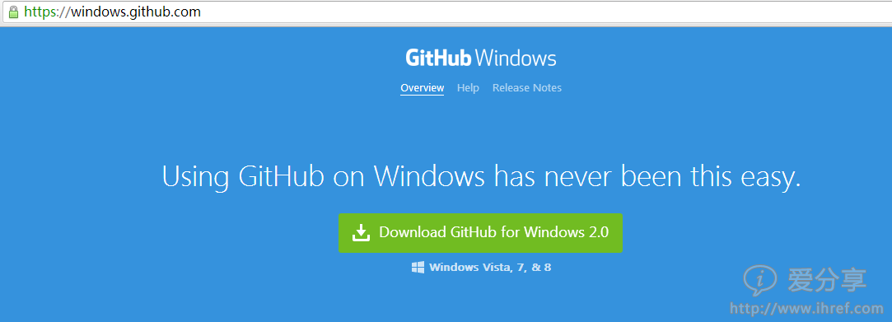

二：安装GitHub

下载之后点击

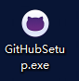

进行安装过程，安装之后桌面上会有两个图标，如下图

 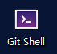

三：新建项目

GitHub是图形界面模式，Git Shell是命令行模式，在Windows系统下我们使用GitHub进行代码管理。  
1：打开GitHub图形界面，输入用户名密码或注册新账号，如下图：

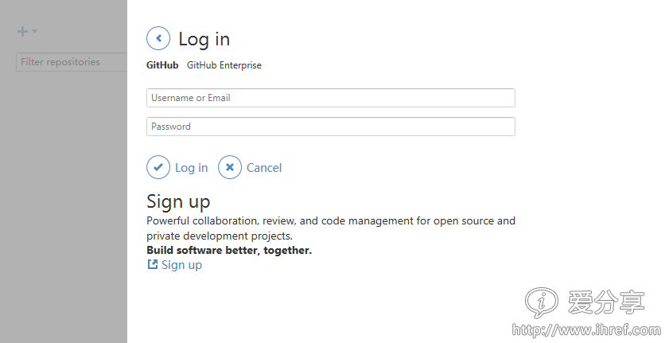

2：登录之后新建项目

点击左上角

GitHub for Windows 2

进行新建项目，如下图所示：

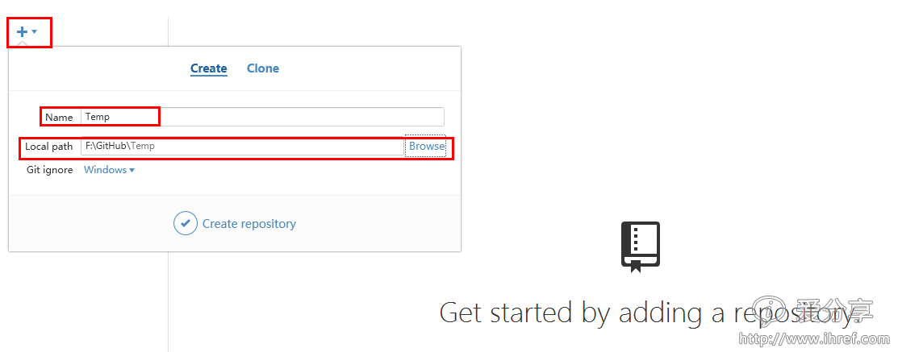

新建之后如下图所示：

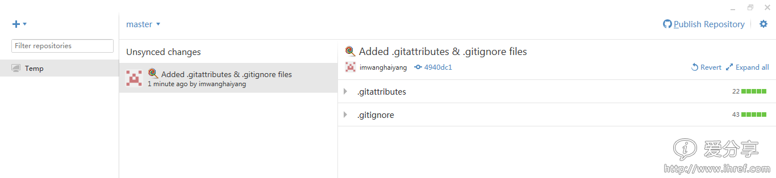

在电脑上查找刚才所选择的路径，会发现在该路径下会新建一个“Temp”文件夹，如下图所示：

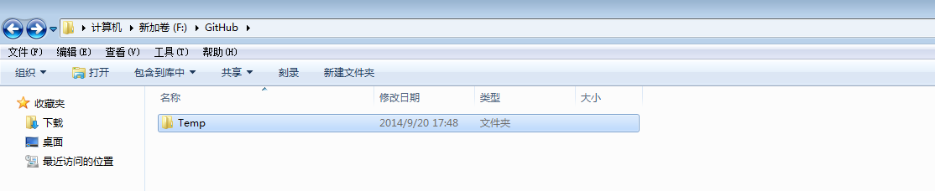

点击软件右上角

GitHub for Windows 2

填写项目说明，如下图所示：

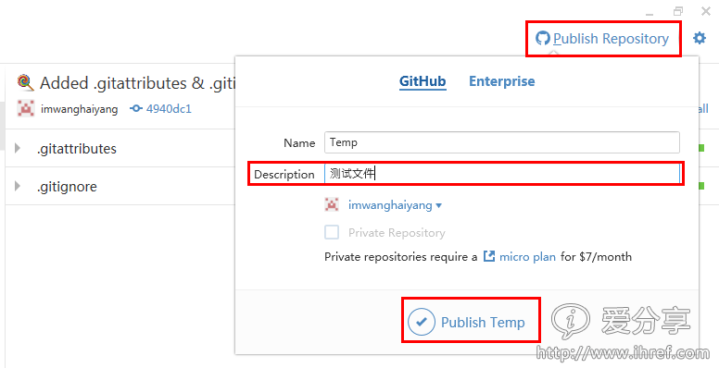

下一步点击右上角

GitHub for Windows 2

展开之后点击

GitHub for Windows 2

在浏览器中查看项目详情，如下图所示：

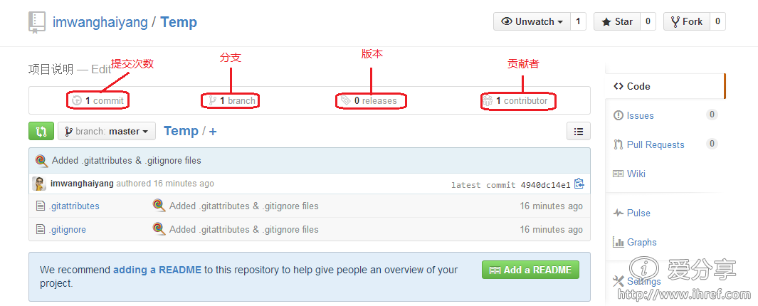

3：在计算机中Temp文件夹下添加一个空白文档”测试.doc“，如下图所示：

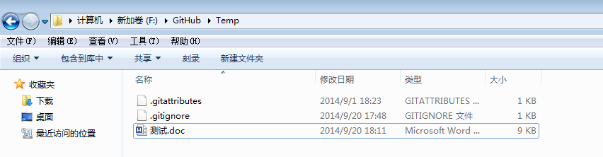

下一步打开GitHub程序，会发现界面有所改变，之后按照提示填写内容，然后点击

GitHub for Windows 2

提交即可，如下图所示：

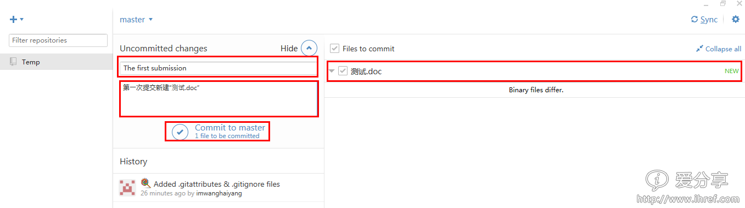

提交之后如下图所示，然后点击右上角

GitHub for Windows 2

进行同步

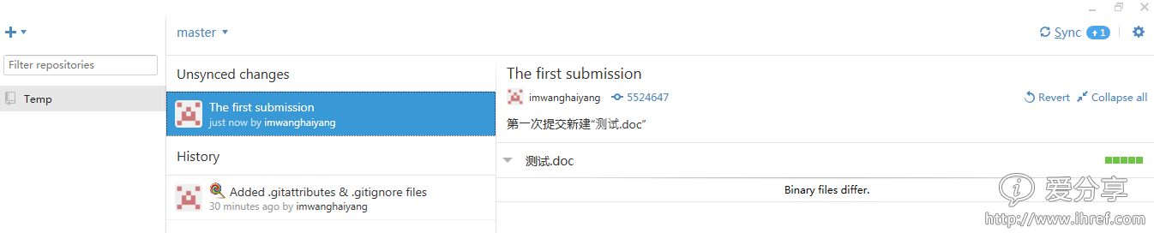

同步完之后在浏览器中查看，这时项目的提交次数已经变成了”2“，如下图所示：

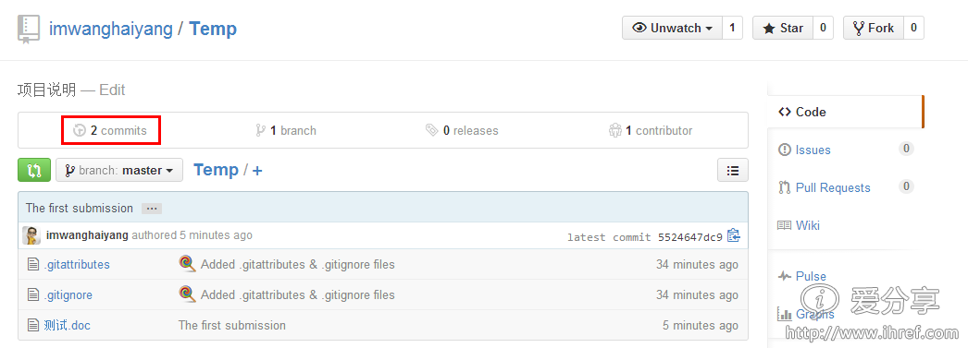

点击

GitHub for Windows 2

可以查看先前的版本，如下图所示：

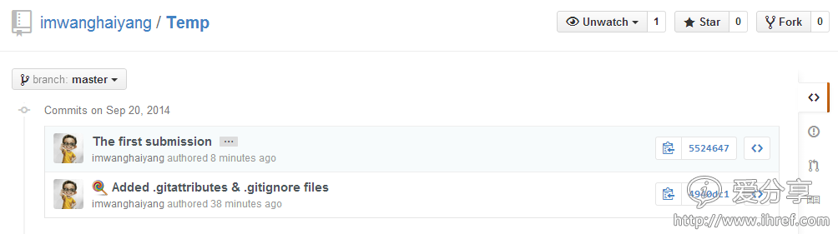

四：修改项目

在计算机中修改先前新建的空白文档”测试.doc“，如下图所示：

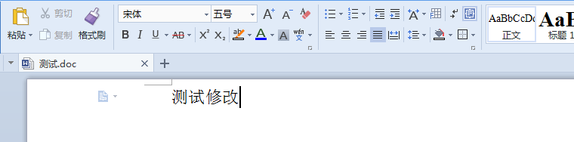

修改保存之后，在软件中再一次进行提交同步操作，如下图所示：

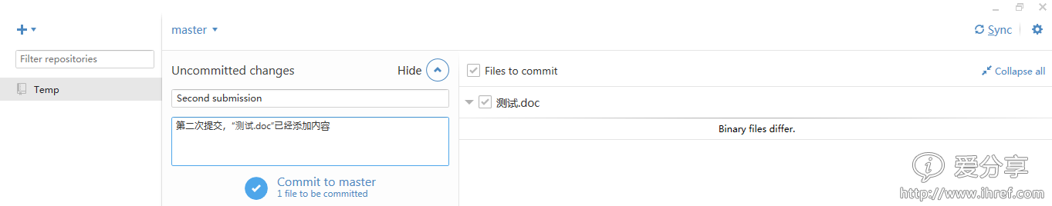

同步之后再浏览器中查看，提交次数已经变成了3次，之后可以分别下载第二次与第三次提交的文档，可以比较看出我们修改的内容。

五：删除项目

想要删除不需要的项目时，点击右下方

GitHub for Windows 2

进入删除页面，然后点击页面最下方

GitHub for Windows 2

弹出删除框，然后填写删除项目的名称，然后点击

GitHub for Windows 2

进行删除，如下图所示：

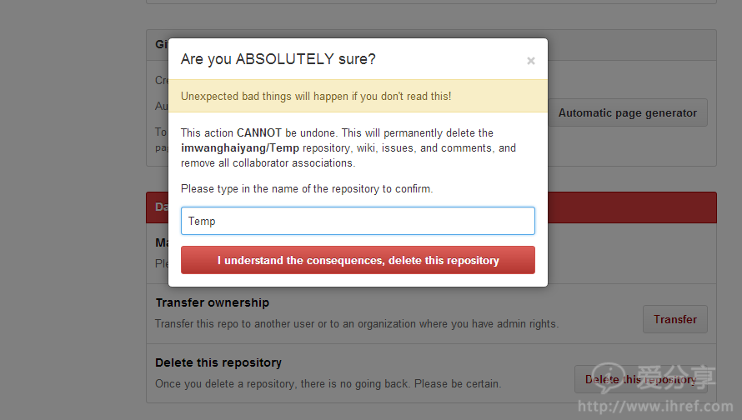

六：结束细语

GitHub for Windows简化了一些概念和操作，并且几乎所有主要操作都通过图形界面来完成，基本上能完成日常写作了。这些主要的简化包括：

1. 将push到远程仓库简化为一个同步按钮  
2. 将提交到本地仓库简化为只需要对一些列修改添加评论  
更多的，还包括分支的建立和管理，这部分自己去探索吧，总之，GitHub for Windows确实是一个非常好的工具。

GitHub功能十分强大，但是对于新手而言用起来确实有点困难，本篇文章只是演示简单的用法，接下来如果有时间会详细的给大家讲讲GitHub的用法。

转载请注明：[爱分享](http://www.ihref.com/) » [Windows英文版GitHub客户端使用操作流程图文攻略教程现没中文版](http://www.ihref.com/read-16514.html)  
原文地址：<http://www.ihref.com/read-16514.html>